编 号 | YF- JSTJ -
页 数 | 9

QR-YF-008-B

技 术 报 告

项目代号 YFXM-2010-01
型号及名称 GK-110V8
报告名称 技术条件
项目阶段 设备研制
填报部门 研发三部
日 期 2010-4-7

厦门雅迅网络股份有限公司
目 录
1. 范围 1
2. 规范性引用标准 1
3. 术语及定义 1
4. 缩略语和符号 2
5. 产品组成 2
5.1. 一般要求 2
5.2. 主机说明 4
5.3. 配件说明 5
5.4. 接口说明 5
5.4.1. 电气接口 5
5.4.2. 线束接口说明 5
6. 功能要求 6
6.1. 位置监控 6
6.2. 位置查询 7
6.3. 报警 7
6.3.1. 断电报警 7
6.3.2. 非法发动车辆报警 7
6.3.3. 超速报警 7
6.3.4. 防劫报警 7
6.3.5. 进出区域报警 7
6.3.6. 欠压报警 7
6.4. 电话监听 7
6.4.1. 电话呼入监听 7
6.4.2. 指令激活监听 7
6.5. 远程遥控 7
6.6. 紧急求助 7
6.7. 调度功能 8
6.8. 呼叫限制 8
6.9. 参数配置 8
6.10. GPRS特性 8
6.11. 车载电话 8
6.12. 短消息功能 8
6.13. 定时上传行驶数据 8
6.14. 多种通讯方式 8
6.15. 语音播放 9
6.16. 驾驶员身份记录功能 9
6.17. 事故疑点数据 9
6.18. 里程统计 9
6.19. 油量检测（待实现） 9
6.20. 省电控制 9
6.21. 客流量统计（待实现） 9
6.22. 图像抓拍 10
6.23. 视频录像 10
6.24. 录音 10
6.25. LED文字广告 10
6.26. 数据导出 10
6.27. 远程无线升级 10
6.28. 调度屏“工程模式”使用 11
6.29. 手柄接入 11
6.30. SD卡存储 12
6.31. 备用电池接入 12
6.32. 实时时钟功能 12
6.33. 自动报站功能 12
7. 性能要求 12
7.1. 系统平台 12
7.2. 监控响应时间 12
7.3. 报警参数 12
7.4. 电话呼入监听的电话号码个数 13
7.5. 呼叫限制参数 13
7.6. 省电控制参数 13
7.7. 里程统计参数 13
7.8. 驾驶员身份参数 13
7.9. 连续行驶时间记录 13
7.10. 黑匣子 13
7.11. 图像及存储容量 13
7.12. 音视频及存储容量 13
7.13. 无线通讯参数 13
7.14. 音视频无线上传 14
7.15. GPS模块参数 （SIRF GSD3TW） 14
7.16. 备用电池续航能力 14
7.17. 实时时钟性能 14
7.18. 电气性能 15
7.19. 温度范围 15
7.20. 相对湿度 15
7.21. 机械环境条件 15
7.22. 抗汽车点火干扰测试 15
7.23. 抗电磁场干扰度 15
7.24. 静电放电指标 16
7.25. 外形尺寸和重量 16
8. 试验方法 16
8.1. 试验条件 16
8.2. 功能试验 16
8.2.1. 监控试验 16
8.2.2. 位置查询试验 16
8.2.3. 非法发动车辆报警试验 16
8.2.4. 监听试验 16
8.2.5. 断油断电试验 16
8.2.6. 紧急求助试验 16
8.2.7. 实时定位试验 16
8.2.8. 省电控制试验 17
8.2.9. GPRS特性试验 17
8.3. 性能试验 17
8.4. 外壳和结构性能试验 17
8.4.1. 外形尺寸 17
8.4.2. 外壳防护等级 17
8.4.3. 外壳压力试验 17
8.4.4. 外壳冲击强度试验 17
8.5. 电性能测试 17
8.5.1. 功耗测试 17
8.5.2. 工作电压范围测试 17
8.6. 环境适应性测试 17
8.6.1. 高温测试 17
8.6.2. 低温测试 17
8.6.3. 恒定湿热测试 18
8.6.4. 振动测试 18
8.7. 抗干扰测试 18
8.7.1. 抗电磁干扰能力测试 18
8.7.2. 静电放电测试 18
8.7.3. 电快速瞬变脉冲群测试 18
8.7.4. 浪涌冲击测试 18
9. 标志、包装、运输、储存 18
9.1. 标志 18
9.2. 包装 18
9.3. 运输 18
9.4. 储存 18

范围
本文档规定了视频监控终端GK-110V8规划要求，给出了调整通用版GK-110V8车载终端所需的设备、工装、材料及调试平台的架设方法、调试步骤、检验方法和后处理要求。

规范性引用标准
下列标准所包含的条文，通过在本标准中引用而构成为本标准的条文。本标准出版时，所示版本均为有效。所有标准都会被修订，使用本标准的各方应探讨使用下列标准最新版本的可能性。
GB 2828-1987 逐批检查计数抽样程序及抽样表
（适用于连续批的检查）
GB 4208-1993 外壳防护等级（IP代码）
GB 12663-1990 防盗报警控制器通用技术条件
GB/T 14013-1992 无线电移动通讯设备的运输包装
GB 15842-1995 移动通信安全要求和试验方法
YD/T 884-1996 900MHz TDMA数字蜂窝移动通信网
移动台设备技术指标及测试方法
YD/T 1367—2006 2GHz TD-SCDMA数字蜂窝移动通信网 终端设备技术要求
YD/T 1558－2007 2GHz CDMA2000数字蜂窝移动通信网 终端设备技术要求
YD/T 1547-2007 2GHz WCDMA数字蜂窝移动通信网 终端设备技术要求
GA 2-1999 车辆防盗报警系统 小客车
GA/T 75-1991 安全防范工程程序与要求
GB/T 19056-2003 汽车行驶记录仪

术语及定义
车辆防劫防盗报警系统
由报警监控中心和车载终端两部分组成，在正常工作状态下将侵入或盗用车辆的行为在报警监控中心的电子地图上指示出来，在监控状态下能实时追踪并监控被监控车辆的系统。
车载终端
车辆防盗反劫报警定位调度系统的车载终端设备，主要负责GPS数据、话音的接收传送，在检测到车辆防盗器发出的报警信号后向报警监控中心报警，对车载终端设备用户进行管理。
报警监控中心
车辆防盗反劫报警定位系统的监控中心部分，主要负责对系统用户进行管理，接收和处理由车载终端发来的GPS数据、报警信号，对车载终端进行追踪与遥控，在电子地图上显示被监控车辆的行驶轨迹。
车辆调度
系统建立起了车辆与调度中心之间迅速、准确、有效的信息传递通道。中心可以随时掌握车辆状态、迅速下达调度指令。
监控终端
属于报警监控中心的一台设备，主要的作用是增加、撤消对车载终端的监控，查看车载终端的有关信息，并将车载终端的轨迹在电子地图上显示出来。
黑匣子
指车载终端能够自动存储最近的一定数量的车辆行驶信息记录，其中包括GPS数据、时间及其他有关信息。
视频监控录像
指车载终端能够将录像数据存储、导出，或通过无线网络传送给监控中心。
图像抓拍
指车载终端能够将当前时间摄像头所抓拍到的图像传送给监控中心。
客流量统计
指某一时刻上下车的旅客人数统计及其位置记录，通过专用模块能够实现对客流量的统计。
车辆特征系数
车辆行驶每公里里程时驱动速度传感器的转数（r/km）
连续行驶时间
同一驾驶人员在相邻的、时间超过20分钟的休息时间段之间的驾驶时间总和。
注：不超过20分钟的休息时间被视为连续驾驶时间。
日历天
以北京时间计算从00：00点到24：00点的一整天。

缩略语和符号
VDT：车载调度终端 (Vehicle Dispatch Terminal)
VDS：车载调度屏(Vehicle Dispatch Screen)
GSM：全球移动通信系统(global gystem for mobile communication)
GPS：全球卫星定位系统(global positioning system)
SMS：短信息服务（short message service）
GPRS：通用分组无线业务（General Packet Radio Service）
SD：Secure Digital Card（安全数码卡）
USB：Universal Serial BUS的缩写，中文含义是“通用串行总线”。
PAL：Phase Alternating Line (逐行倒相)的缩写
NTSC：National Television Standards Committee的缩写
EXT3：一种日志式文件系统（Third extended file system）
TD-SCDMA：时分同步码分多址技术（Time Division-Synchronous Code Division Multiple Access）
EVDO: CDMA2000 1x演进3G的一个阶段(Evolution、 Data Only)
WCDMA：宽带码分多址（Wideband Code Division Multiple Access）
CDMA2000：码分多址2000（Code Division Multiple Access 2000）
TTS：文本朗读（Text To Speech）
D1 、HD1、CIF：
D1分辨率为720*576（PAL）或720*480（NTSC），
HD1分辨率为720*288（PAL）或720*240（NTSC），
CIF分辨率为360*288（PAL）或360*240（NTSC）；
QCIF分辨率为180x144（PAL）或180x120（NTSC）；

产品组成

一般要求
本产品包括以下设备和配件：
序号 | 器材名称 | 规格型号 | 单位 | 单机量 | 备注
01 | VDT主机 | GK-110V8-*(000) | 台 | 1 | 标配
02 | SD卡 | 1G~32G | 个 | 1 | 标配，EXT3格式
03 | MOLEX10配线1（公头） | XMOX10-C6G6V6-10.12 | 套 | 1 | 标配，电源、ACC、反劫报警、麦克、断油断电、空重载等
04 | MOLEX10配线2（母头） | XMOX10-C6G6V6-10.23 | 套 | 1 | 选配，手柄线、免提音箱
05 | AMP10配线1（公头） | XAMP10-V6-10.11 | 套 | 1 | 红外、油量检测、车门、车灯、电子喇叭、  语音切换
06 | AMP10配线2（母头） | XAMP10-V6-12.21 | 套 | 1 | 串口1、2，
07 | MOLEX10配线（公头） | XMOX12-V6-10.12 | 套 | 1 | LCD接口、公交音频输出、录音麦克
08 | 手柄转调度线 | XDP-19 | 根 | 1 | 选配
09 | 调度屏 | GK-120D | 个 | 1 | 选配
10 | 遥控器 | GK-130D | 个 | 1 | 选配
11 | 音箱线束 | XSP-12 | 个 | 1 | 选配
12 | 报警开关线束 | XBK-16 | 根 | 1
13 | 免提麦克线束 | XMK-15 | 根 | 1
14 | 录音麦克线束 | XMK-14 | 根 | 2
15 | GPS天线 |  | 根 | 1 | 选配
16 | GSM天线 |  | 根 | 1 | 选配
17 | 摄像头 | GGC-505D-BM-03 | 个 | 4 | 选配
18 | 摄像头转接线 | XAV-11 | 根 | 4 | 选配
19 | 摄像头电源延长线 | XSXDY-13 | 根 | 1 | 选配
20 | 调度屏支架 |  | 个 | 1 | 选配
21 | LCD屏 | 120V4 | 个 | 1 | 选配
22 | LCD屏转接线 | XSM8-12 | 根 | 1 | 选配
23 | 继电器线束 | XJDQ-010 | 根 | 1 | 选配
24 | 断油断电继电器 | 961-1C-12D | 个 | 1 | 选配
25 | 锂电池 | 3.7V | 个 | 1 | 选配，VG6使用的
26 | U盘升级程序线束 | XUSB-VG6-11 | 根 | 1 | 选配，MINUSB口转USB母头

主机说明
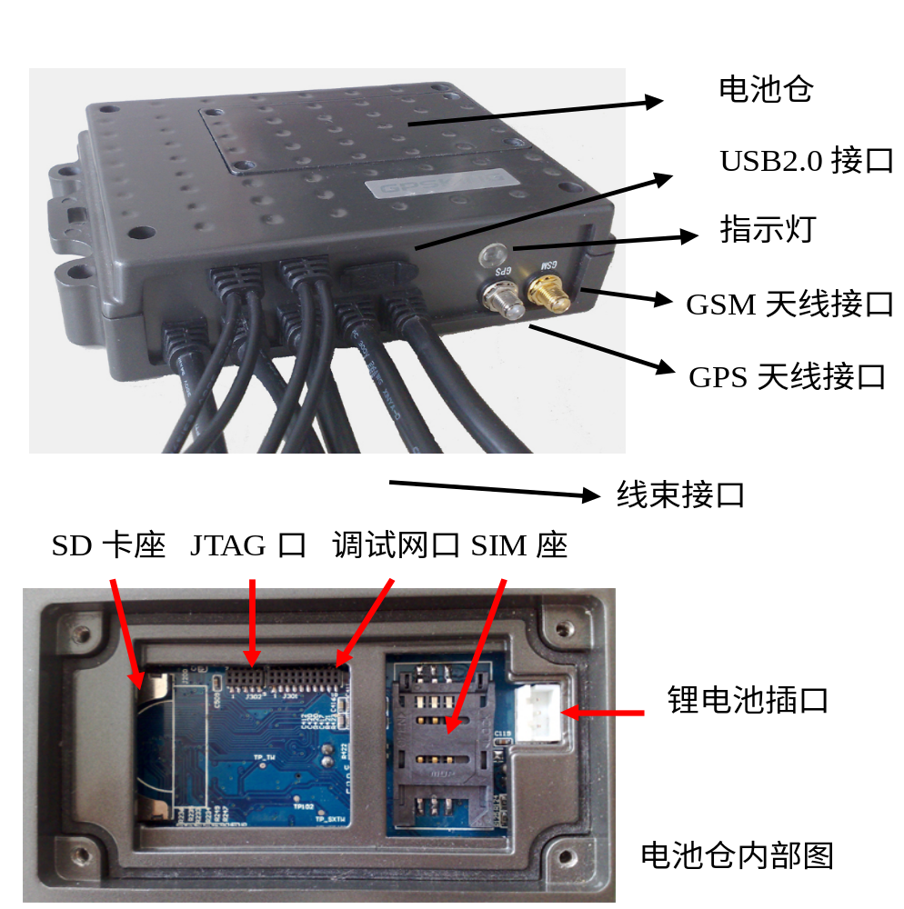
- 指示灯说明：
常亮红灯：系统正在启动过程中；
快闪红灯：没有拨上手机网络，没有录像；
慢闪红灯：没有拨上手机网络，处于录像状态；
快闪绿灯：拨上手机网络，没有录像；
慢闪绿灯：拨上手机网络，处于录像状态；
急闪绿灯：网络拨号过程中；
急闪红灯：有报警事件发生；
注：快闪---指示灯亮500毫秒；慢闪---指示灯亮2秒；；急闪---指示灯亮灭间隔200毫秒
- 线束接口说明
MOLEX10配线1（公头）：电源、ACC、反劫报警、麦克、断油断电、空重载。
MOLEX10配线2（母头）：手柄接口、免提音箱。
AMP10配线1（公头）：红外、车门、车灯、电子喇叭、语音切换。
AMP10配线2（母头）：串口1、2。
MOLEX10配线（公头）：LCD接口、公交音频输出、录音麦克。
- 电池仓
可放指定规格的锂电池，另外内含SD卡和SIM卡的卡槽。
- USB2.0接口
采用mini USB接口，可外接USB设备。

配件说明
（略）

接口说明

电气接口
VDT的电气接口应满足以下要求：
- RS232三线接口：3个，1个物理串口，2个模拟串口；
- USB 2.0 全速OTG接口： 1个，用于与其他USB设备连接；
- 音频输入接口：2个，用于连接麦克，采集车厢声音信息；
- 视频输入接口：4个，用于连接摄像机，采集车厢视频信息；
- 视频输出接口：1个，输出CVBS信号；
- 音频输出接口：2个，用于连接扩音机，播放语音自动报站信息；
- 光电隔离数字量输入接口：7个，用于采集车辆ACC ON信息、司机紧急报警信息等；
- 继电器输出接口：1个；
- OC输出接口：1个，用于连接外部继电器；
- SD卡：1个，支持SDIO2.0
- 红外输入接口：1个
- 备用电池接口：1个，用于接锂电池；
- 其他接口：JTAG、调试网口等

线束接口说明
  - (调度)手柄线束和免提喇叭线束接口
10  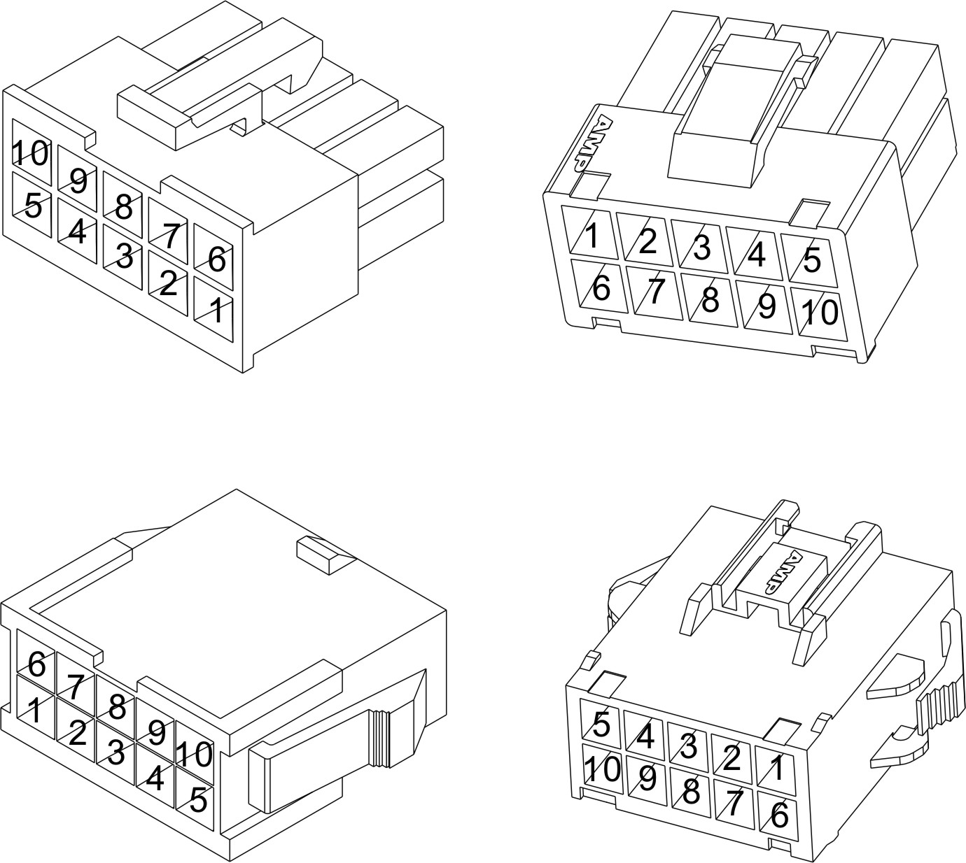 | 手柄电源+5V
3 | 手柄麦克-
8 | 手柄麦克+
7 | 手柄喇叭+
2 | 手柄喇叭-
5 | 手柄电源GND
9 | 车台发串口数据
4 | 车台收串口数据
6 | 免提音箱+
1 | 免提音箱-
  - 电源、反劫报警、ACC、继电器、免提麦克线束接口
10 | 电源正极
5 | 电源负极
8 | ACC输入
7 | 反劫输入+
3 | 反劫输入-
9 | 常开断油断电控制
4 | 空重载（ G6-车灯）信号输入
6 | 免提麦克+
1 | 免提麦克-
  - 传感器线束线束接口

1 | 油耗检测2(未使用)
2 | 油耗检测1(未使用)
3 | 电子喇叭输入
5 | 车门输入
4 | 车灯输入
7 | 红外地
6 | 红外输入
8 | 红外5V
9 | 外部地
10 | 语音切换
  - +5V电源，串口1，串口2线束接口
3 | 串口1发
8 | 串口1收
7 | 串口1地
10 | +5V电源
9 | +5V电源地
5 | USB_DP(未使用)
4 | USB_DN(未使用)
6 | 串口2发
1 | 串口2收
2 | 串口2地
  - LCD屏，公交车音箱音频、录音信号
1 | LCD屏电源+12V
2  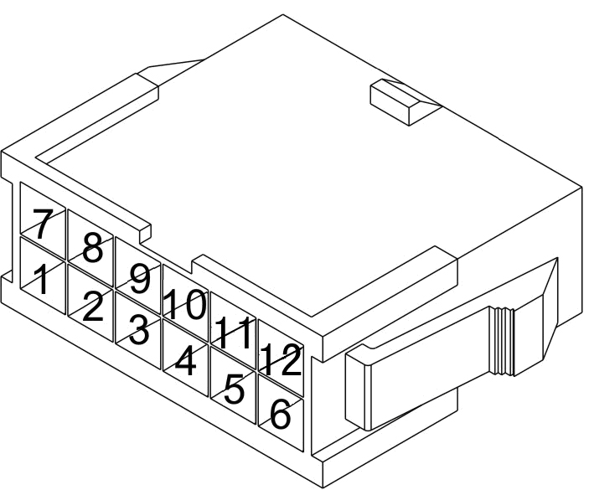 | 电源地
7 | 视频信号
4 | 音频信号
10 | 信号地
11 | 录音麦克1+
12 | 录音麦克1-
5 | 录音麦克屏蔽线
8 | 录音麦克2-
3 | 录音麦克2-

功能要求

位置监控
支持监控中心按单点、压缩、定时、以及定距方式监控车载终端；并支持在车辆熄火或点火的情况下，可按监控中心配置的主动监控参数上传位置信息。

位置查询
监控中心可查询当前车辆的位置信息。（包括时间、经纬度、速度、方向等）

报警
    - 断电报警
如主电源被切断时间持续15秒以上，则视为断电报警。如发生断电报警，则VDT每隔30秒往中心上传1次断电报警，共报7次。报警停止后，若断电信号一直未消除达到10小时，则重新启动断电报警
    - 非法发动车辆报警
如果司机在ACC点火后未能在规定的时间内输入合法的驾驶员身份，则VDT将其当作非法发动车辆报警，报警信息发送间隔周期为30秒，共报7次。
    - 超速报警
中心配置超速阀值后，当VDT判断车辆达到设定的车速时，发送一次超速报警信息给中心。
    - 防劫报警
司机按住防劫报警开关3秒以上，VDT视为抢劫报警，开始以30秒的时间间隔往中心发送抢劫报警，共报7次。

进出区域报警
中心配置规定的矩形区域，当VDT判断满足设定的进/出区域条件时，发送进/出区域报警到中心。

欠压报警
当主电源（12V电瓶车）供电电压低于10.6V（参考欠压值，允许范围10.6V±0.4V），且持续30秒时，VDT启动欠压报警，报警信息发送间隔周期为30秒，共报7次。报警停止后，若欠压信号一直未消除达到10小时，则重新启动欠压报警

电话监听
    - 电话呼入监听
中心先配置一组电话号码，之后通过该组电话号码中的一个拨打VDT，通过电话呼入激活车载终端的监听功能。
    - 指令激活监听
中心往VDT发送监听指令请求，VDT拨打监听请求指令中所携带的电话号码，并处于监听状态。

远程遥控
- 断油、断电：VDT收到断油断电指令后，首先VDT发出语音提示，提醒司机VDT将执行断油断电命令，并在30秒后直接切断油电控制继电器。
- 恢复电路、油路：VDT收到恢复电油路指令后，立即接通油电控制继电器。
- 断油断电状态保存：VDT将保存油电控制继电器的通断状态，即VDT复位后恢复上一次的断油断电状态。

紧急求助
按下红外遥控器上的紧急求助按键（医疗、纠纷、交通），VDT往中心发送一条带GPS位置的求助信息。

调度功能
- VDT收到来自监控中心的调度或广播信息后，自动通过TTS播放出来；
- 司机可以通过调度屏查阅、删除接收到的调度或广播信息；
- 对于允许回应的调度信息，司机可以通过调度屏往监控中心发送确认或拒绝的信息。
- 司机可以通过调度屏编辑或发送预先设置好的调度信息。

呼叫限制
- 监控中心下载最多30组的电话号码及相应的呼入呼出权限到VDT上；
- 监控中心可设置每次通话的最长时间，超过最长时间，则VDT自动挂机；
- 每组电话号码包括：姓名、电话号码、最长通话时间，呼入呼出权限等信息；
- 此电话本与呼叫限制关联，只能由监控中心对VDT的电话本设置进行增、删、改等编辑操作。
- 支持常用的特服号码无限制呼出

参数配置
- 通过红外遥控器可在调度屏上配置本机号码、IP地址、TCP端口号、UDP端口以及APN等；
- 通过无线通道配置本机号码、IP地址、TCP端口号、UDP端口以及APN等。

GPRS特性
- 可按要求设置APN名称；
- 支持TCP、UDP数据传输方式；
- 支持GPRS和短消息备份功能，根据车载终端的运行环境和监控中心的要求，选择当前的传输方式；

车载电话
- 支持通过红外遥控器完成拨号、摘机、挂机、DTMF信号发送及音量调节；

短消息功能
支持收发短消息，并可通过调度屏查看接收的短消息。

定时上传行驶数据
VDT按照中心设置的时间间隔压缩上传行驶数据，行驶数据包括日期时间、经纬度、速度、方向、平均行驶速度、车辆行驶里程、GPS模块定位状态、ACC状态、报警状态等，VDT和中心应保证定时上传的行驶数据可靠传输到中心。
如遇GPRS网络故障，则VDT应能保存1个小时的行驶记录数据。
可支持可靠传输机制；最大窗口32帧；每帧最大GPS点个数4；缓冲可保存的最大帧数320帧，按每帧平均2个点计算，可支持采集间隔为6秒时连续缓存1个小时的行驶数据；请求中心应答帧每30秒重发一次，重发7次后若仍得不到应答就断开GPRS连接重新登录。

多种通讯方式
终端目前支持UDP/SMS/TCP 3种数据通讯方式。主要使用TCP通道通信，SMS作为中心激活、下发配置指令时的备份通道，UDP通道目前仅用于照片数据上传。
缺省情况下，终端上行时通过TCP与中心通讯；当中心长时间未收到VDT从TCP通道上传的数据，则中心通过短信与VDT通讯。仅当中心通过短信通道下发的指令时，终端才使用短信通道给予应答。

语音播放
终端可通过TTS语音播报短消息、调度信息以及终端某些特殊状态的提示，如断油断电提示、司机登录/登出提示等。

驾驶员身份记录功能
- 由中心根据需要对每个VDT设置一组驾驶员身份。每个驾驶员身份由1个6位阿拉伯数字作为驾驶员代号和1个字节的驾驶员身份编码组成；
- 当车钥匙插上后，VDT语音提醒司机输入驾驶员身份代码，如超过2分钟未输入合法的驾驶员身份代码，则VDT视为非法发动车辆，并将该信息当作报警传往中心。
- 如果中心未对VDT设置驾驶员身份，则表示无需VDT对司机的身份进行确认和记录。

事故疑点数据
- VDT应能以不大于0.2s的时间间隔持续记录并存储停车前20s时间内对应的日期时间、经纬度、行驶速度以及车辆的状态信号（包括有脚刹、手刹、前车门、后车门、转向灯以及喇叭信号灯），VDT应保存不少于10次的事故疑点记录；
- 如果VDT有接里程脉冲信号，则速度可由里程统计数据推算出来。否则，速度可由GPS模块的输出获取；
- 事故疑点数据应先存在RAM中，当车辆的速度持续5秒以上为0，则将事故疑点数据存到FLASH中；
- 可在VDT USB Host接口插入U盘，通过操作调度屏来导出事故疑点数据。
- 中心可按时间范围查询事故疑点数据。
- 事故疑点功能的实现，需要串口扩展盒的支持，以便采集相关的IO信息。

里程统计
中心通过定时上传的行驶数据实现。分两种方式实现：GPS模块输出数据计算（默认的实现方式）和里程脉冲（需串口扩展盒支持）统计计算。VDT可上传自行累计的里程数据供中心参考处理。

油量检测（待实现）
- 通过外接油量检测盒实现油量检测，并可将数据上报监控中心

省电控制
- 在车辆熄火20分钟后，车载终端将切断GPS模块、摄像头、视频模块、调度接口供电电源，并进入省电模式；
- 在省电模式下，重新点火，则车载终端将接通GPS等模块；
- 在省电模式下，如发生抢劫报警，则车载终端将恢复GPS模块供电；
- 如在省电模式下，VDT收到中心的监控命令，则VDT接通GPS模块电源，直到监控时间终止或监控撤销；
- 如在省电模式下，VDT收到中心的查询命令，则VDT将保存的最后一个位置点的数据传往中心；

客流量统计（待实现）
- VDT外接专用的客流量检测模块，能够实时统计上下车的乘客数；客流量统计模块与VDT通过RS232相连，该模块统计客流量数据，通过RS232通信通知VDT；
- VDT能够启动与关闭客流量检测模块的电源，客流统计模块在车门开启后启动统计程序，车门关闭后结束统计，并将统计结果通知VDT；
- 客流统计模块技术设计参见《公共车客流量实时检测系统技术方案》。

图像抓拍
- 提供多种抓拍图片参数。本GPS终端能够支持176*144、352*288和720*576三种分辨率和三种图片质量（高、中、低）参数，每次拍照最大可支持10张图片连续抓拍。
- 支持四路摄像头不同角度抓拍。用户可根据实际情况，在车辆的不同位置上安装摄像头。在抓拍中，四路摄像头能够轮流拍照一张或者多张图片；
- 支持远程遥控实时抓拍。本GPS终端支持中心系统不同的监控终端遥控抓拍，中心可根据需要任意时刻远程遥控抓拍，这样极大方便了各个分控中心；
- 支持用户根据不同的事件类型触发GPS终端抓拍。GPS终端目前可提供；3种触发事件，分别是：抢劫报警、计价器打表、ACC点火。并且为了满足用户后续需求，特预留信号传感线束，提供其他事件触发抓拍。同时，为了尽最大可能节省GPRS费用，本GPS终端支持中心远程遥控事件触发抓拍开关配置和事件触发抓拍实时上传图片开关配置；
- 图片存储空间大，时间长，稳定性高。目前GPS终端的存储颗粒是国际顶尖厂商三星公司的闪存芯片，能够保存数据10年不丢失，重复擦除使用100,000次
- 具有两种查询图片方式功能。中心系统能够根据条件，如时间段、事件类型，通过两种不同途径（途径：GPS终端上和中心数据库中）查询GPS终端存储的图片信息，即图片索引表。然后通过查询到的图片索引表，用户可选择需要的图片从GPS终端中查询到；
- 为了便于在异常情况下，如GPS终端断电，GPRS模块损坏等，本GPS终端特提供查询方式，即在VDTUSB Host接口插入U盘，通过操作调度屏来导出GPS终端存储的所用图片到U盘上。

视频录像
支持最多4路摄像头，可选分辨率为QCIF、CIF、D1，每路摄像头可同时进行实时上传和本地录像，采用h.264的编码格式，帧率最大25帧/秒，视频可保存在SD卡上，并可以使用U盘等移动设备导出。中心可以下发指令，通过时间条件检索视频数据并上传到中心。SD卡在存储数据达到90%时，系统自动删除前面的20%数据。
注：视频数据的上传，需要3G手机模块支持

录音
- 录音通道：2路录音麦克输入；
- 采样频率：32KHz；
- 采样位数：16位；
- 编码格式：g.726

LED文字广告
当VDT外接特定型号的LED文字广告显示屏时，中心通过GPRS网络可下发文字广告，通过LED信息屏显示，并可设定广告的播放时段。

数据导出
可以使用U盘或其他USB设备，从车载设备中导出黑匣子、事故疑点数据、照片和录像数据，进行进一步的分析处理。

远程无线升级
车载终端支持从GPRS网络升级应用程序，通过中心配置，待VDT登陆升级中心后会自动下载更新，更新完毕系统自动重启。

调度屏“工程模式”使用
该功能主要用于生产检测以及技术人员对VDT的故障分析。
工程菜单列表：
- 传感器状态查询
- 传感器实时检测
- PC音频测试
- PC音量＋
- PC音量－
- GPS实时测试
- 串口检测
- 断油断电测试
- GSM检测
- U盘数据导出
- U盘系统升级
- U盘应用升级
- 重写LED
- 恢复出厂设置
  - 传感器状态查询
启动该功能，能够查询到汽车上相关传感器的状态。进行二次查询时，需退出后再次进入状态查询功能，数据才会有效。
  - 传感器实时检测
启动后，该功能持续有效5分钟。其间，相关传感器的状态变化能够实时反映出来，并在调度屏上显示。
  - GPS实时测试
启动后，该功能持续有效1分钟。能够检测出当时的卫星信号接收情况。
列出检测到的卫星数、信噪比(SNR)大于35db的卫星数（必须达到4颗以上才比较合适），以及显示卫星的具体状态（星号/SNR）。注：未完全显示检测到的卫星状态。
  - 串口检测
主要用于测试硬件串口的连接状况。
  - U盘数据导出
在终端的USB Host接口插入配套的U盘，操作调度屏来导出重要数据。
  - U盘软件升级
在终端的USB Host接口插入配套的U盘，操作调度屏来升级软件版本，包括应用软件升级和系统软件升级2种方式
  - 重写LED
在V8设备中，该选项用于格式化SD卡。
  - 恢复出厂设置
初始化系统的一些配置参数。

手柄接入
接入手柄后支持接打电话、收发短信、U盘数据导出、U盘软件升级、参数配置、传感器状态查询等功能；
VDT支持手柄和调度屏的自适应识别（手柄/调度屏更换后需要重启VDT）

SD卡存储
- 支持SDHC协议的SD卡读写操作，如32G，分区格式为EXT3。可使用调度屏工程菜单下的“重写LED”格式化，分成照片分区和录像分区。
- SD卡存储容量查询
在工程菜单输密码时，输入1122334455，确认后，系统提示密码错误，再进入工程菜单输入密码1，即可提示SD卡两个分区使用情况。
- SD卡数据PC机操作
可通过DiskGenius软件读取与拷出EXT3分区的数据。

备用电池接入
- 终端掉电时，通过接入3.7V备用电池，保证终端CPU和通信模块的正常运行，此时将触发断电报警。
- 终端掉电并且不接入电池，终端有纽扣电池（5mAh）可以维持RTC工作正常。

实时时钟功能
- RTC的初始时间为2010-06-01，可通过GPS校时；
- 纽扣电池可以保证断电情况下时间还能够正常运行，以备下次系统运行能够使用正确的时间；

自动报站功能
- 可用U盘导入、或者从流媒体中心下载线路报站文件；
- 一个线路文件可包含多条线路，可通过调度屏选择报站线路；
- 进出站时可使用TTS语音进行播报，或者播放录音文件进行提示，进出站数据可上传至GPSKING中心，供中心报表或查询使用；
- 具有滞站、越站报警功能；（滞站指车辆在公交车站停留时间过长，越站指车辆在公交车站停留时间过短，具体时间由线路文件参数规定）；
- 线路文件中包含报站的所有信息，比如报站经纬度、报站半径、报站所需方向、播报内容、滞越站时间等，若要更改相关信息，则必须升级线路文件；
- 一般情况下，报站半径为30米，报站方向为左右偏差60度以内；

手机模块切换功能
车台程序默认支持TD6311、SIM5218、MU703三种手机模块中的一种，对应TD、WCDMA、EVDO三种3G网络；
- 工程菜单下输入密码：4312896311，则车台在重启后将支持TD6311手机模块，车台型号相应变成V8-T；
- 工程菜单下输入密码：4312897030，则车台在重启后将支持MU703手机模块，车台型号相应变成V8-K；
- 工程菜单下输入密码：4312895218，则车台在重启后将支持SIM5218手机模块，车台型号相应变成V8-W；

性能要求

系统平台
- 采用嵌入式Linux平台
- 工作主频可达到270MHz
- NorFlash存储空间为32MB，DDR2 SDRAM为2Gb。
- 支持SDHC的SD卡，如32GB。

监控响应时间
从监控中心发出监控请求到收到车载终端应答时间≤15秒。

报警参数
- 断电报警参数：从断电到VDT确认断电报警时间≥15秒，再到监控中心收到断电报警时间≤15秒；报警周期：30秒，次数：7次；
- 非法发动车辆报警参数：等待输入合法驾驶员身份时间：2分钟，报警周期：30秒，次数：7次；

电话呼入监听的电话号码个数
设置的监听电话号码个数为5个。

呼叫限制参数
- 中心最多可以设定30组的呼叫限制电话号码；

省电控制参数
- 从车辆熄火到车载终端进入省电模式时间=20±1分钟；
注：省电模式指视频芯片关电、LCD关电、GPS模块关电。另外，无论是否在省电模式，都只有在拍照或摄像时才对视频芯片和摄像头上电，完毕即关电。

里程统计参数
- 当测试距离为5公里时，允许的统计误差为±0.1km，即误差率为≤2％。

驾驶员身份参数
VDT支持最多10个的驾驶员身份设置。

连续行驶时间记录
VDT最多可保存20条连续行驶超过3个小时的时间记录。

黑匣子
- 黑匣子采样间隔时间范围：30秒
- 黑匣子存储容量：可保存不少于20万个的黑匣子数据，但当存储空间较满需要删除文件时，将删除最旧的数据

图像及存储容量
- 图像为JPEG编码格式。
- VDT可以使用SD卡保存照片数据。目前，固定划分128MB作为照片存储，以每张照片20KB计算，则共可保存照片6000多张；（32G的SD卡为例）

音视频及存储容量
- 视频存储格式为H.264，采用DI与CIF可选；一路CIF（码率100Kbps、帧率20帧/s）一小时存储的数据大小大概70MB；
- 音频存储格式为G.726，采用16位，32KHz采样率；一路一小时存储的数据大小大概20MB；
- VDT可以使用SD卡保存音视频数据，扣除照片存储空间（128M），1路CIF格式的视频和音频以100MB/小时计算，约可保存1路CIF音视频数据307小时（约12天）。（32G的SD卡为例）
注意：视频数据的大小应根据视频的码率、帧率来决定。本用列的每小时70MB为比较小的例子。

无线通讯参数
- 通过更换设备的通讯模块及程序，支持多种通讯模块，如TD-SCDMA、W-CDMA、CDMA2000、GSM、CDMA等
- SIM卡工作电压：支持3V和1.8V；
- 频率宽度：
 | GSM900  上：885-909MHZ  下：930-954MHZ | DCS1800  上：1710-1725MHZ  下：1805-1920MHZ | TD-SCDMA  上：1880-1920MHZ  下：2010-2025MHZ  补充：2300-2400MHZ
 | GSM900  上：909-915MHZ  下：954-960MHZ | DCS1800  上：1745-1755MHZ  下：1840-1850MHZ | WCDMA  上：1940-1955MHZ  下：2130-2145MHZ
 | CDMA800  上：825-835MHZ  下：870-880MHZ | PHS1920  1900-1920MHZ | CDMA2000  上：1920-1935MHZ  下：2110-2125MHZ
- 速率： TD-SCDMA下行速率2.8Mbps（理论值），上行速率128kbps（实际测试）
CDMA2000 下行速率3.1Mbps（理论值），上行速率600kbps（实际测试）
- 短消息：支持MT、MO、CB和PDU共4种短消息传输模式。

音视频无线上传
通过通讯模块可以支持音视频数据的无线上传：
- TD-SCDMA网络上传视频格式为QCIF，基本码率为63Kbit/s，随镜头景物移动，最大码率可能达到400Kbit/s，估计平均码率100Kbit/s；
- CDMA2000网络上传视频格式为CIF，基本码率为145Kbit/s，随镜头景物移动，最大码率可能达到400Kbit/s，估计平均码率200Kbit/s；
- 通用上传音频格式为G.726，采样率32K；码率16Kbit/s；

GPS模块参数 （SIRF GSD3TW）
- 冷启动时间＜300s；
- 热启动时间＜120s；
- 定位精度＜15米；
- 20信道.
此参数还需测试确认。

备用电池续航能力
- 在VDT断电情况下，CPU和通信模块正常运行时间为1~1.5小时。
- 采用的备用电池为聚合物锂电池，采用聚合物材料，电芯不起火、不爆炸，电芯本身具有足够的安全性。

实时时钟性能
- RTC电池可以续航3~4天，保证断电情况下时间还能够正常运行；
- 使用的纽扣锂电池容量5mAh，RTC模块电池供电电流65uA左右；
- 系统运行时可为纽扣锂电池可充电，电池充满电压为>3.0V，电池低电电压为<2.0V；

电气性能
- 主机工作电压范围
工作电压：9V－36V；
满足12V/24V系统的摄像拍照要求。
- 工作电流
- 最大工作电流≤1.2A（电压12V，4路带红外摄像头工作）；
- 静态工作电流≤130mA（电压12V）。
- 视频信号
信号类型：CVBS
信号制式：PAL、NTSC等
信号电平：0.4～1.6Vpp
阻抗：75Ω
- 音频信号
信号类型：麦克输入
阻抗：1kΩ
- USB 2.0 OTG速率
≤15Mb/s
- 电池容量
聚合物锂电池1100mAh

温度范围
- 工作温度范围：-20℃~70℃；
- 储存温度范围：-40℃~85℃。

相对湿度
相对湿度≤93%。

机械环境条件
振动要求：
频率范围  Hz | 振幅  mm | 加速度  m/s² | 交越频率  Hz | 每一轴线上的扫频循环次数 | 要求
10～55～10 | 2 | 9.8 | 13 | 20 | 应按工作位置在三个互相垂直的轴线上依次振动
可依实际测试增加振动测试。

抗汽车点火干扰测试
参见相关标准

抗电磁场干扰度
符合公司相关的EMC测试要求，包括电源叠加干扰测试、信号线叠加干扰测试、传导干扰测试、辐射干扰测试等。

静电放电指标
符合GB/T 17626.2-1998等级3要求，可以承受接触放电试验电压为6kV，空气放电试验电压8kV。

外形尺寸和重量
外形尺寸：140cm×100cm×38cm。
重量：0.60Kg（不含备用电池）

试验方法

试验条件
环境温度：-20℃~70℃；
相对湿度：小于93%；
大 气 压：86KPa~106Kpa。

功能试验
    - 监控试验
操作人员通过监控中心的GIS监控终端输入监控时间和监控周期，车载终端应按监控周期上传位置信息，并且在监控时间终止后，自动停止发送位置信息。
在监控过程中，操作人员可修改监控时间和监控周期，车载终端收到指令后，应按修改后的监控参数上传位置信息。
在监控过程中，操作人员可通过发送撤消指令停止监控，车载终端收到指令后，应终止发送监控数据。
通过监控中心发送定距离间隔监控请求，并在监控成功后，可对车载终端进行修改监控参数、撤销监控等操作。
先由监控中心配置车辆点火和熄火状态下的主动监控参数，之后接上ACC信号线，模拟点火和熄火的状态，测试车载终端是否按配置的参数上传监控数据。
    - 位置查询试验
操作人员通过GIS监控终端发送位置查询指令，车载终端收到指令后，应应答当前的位置信息。
    - 非法发动车辆报警试验
通过中心设置一组驾驶员身份，然后插入钥匙后，没有输入合法的驾驶员身份，监控中心应能收到非法发动车辆报警数据。
    - 监听试验
由监控中心设置一组电话号码，之后通过这组电话号码中的一个往车载终端拨号，VDT应通过监听通道自动接通（注意：需要开通VDT上SIM卡的来电显示功能）。
监控中心往车载终端发送监听指令，VDT收到后，主动拨打监听指令中所携带的电话号码。
    - 断油断电试验
由监控中心发送断油、断电指令，车载终端收到后，在开始的1分钟内以通300ms、断700ms的流程进行，1分钟后就完全切断油路和电路。然后再发送恢复油路、电路指令，车载终端收到指令后，执行恢复油路和电路。
    - 紧急求助试验
分别按住手柄上的医疗、信息以及车辆故障3个紧急求助按键2秒以上，车载终端应将求助类型和当前的位置信息发往监控中心。
    - 实时定位试验
通过监控中心设定定间隔条件，车载终端应按照设定的时间间隔或距离间隔往监控中心发送位置信息。
通过监控中心设定范围条件，车载终端应按照设定的范围条件发送位置信息。
通过监控中心设定速度条件，车载终端应按照设定的速度条件发送位置信息。
通过监控中心设定时刻点条件，车载终端应在设定的时刻点发送位置信息。
    - 省电控制试验
操作人员在点火后先测量车载终端的电流，之后让车辆熄火达20分钟以上，再测量车载终端的电流，如两次测量电流之差为GPS模块的工作电流，则表明车载终端进入省电模式，并已切断GPS模块的电源。
在省电模式下，让车辆点火，车载终端应同时接通GPS模块，同样可通过电流变化进行验证。
    - GPRS特性试验
操作人员首先将VDT配置成短消息备份功能，之后，关闭监控中心的GPRS通讯设备，测试VDT的短消息备份功能；
首先设置多个的IP地址，然后将监控中心的GPRS通讯设备的IP地址设置成另一个IP地址，测试VDT的多个IP地址备份功能；
更改VDT的业务数据传输通道，如将TCP传输通道改成UDP传输通道、或责将UDP传输通道改成TCP传输通道，测试VDT是否按照要求传输数据。

性能试验

外壳和结构性能试验
    - 外形尺寸
用卡尺等量具对照图纸检验外形尺寸，目测检验外观，应符合 7.20要求。
    - 外壳防护等级
按照GB 4208-1993中的方法进行试验，应符合IP65的要求。
    - 外壳压力试验
参照GB 12663-1990 中6.2.3.1的要求进行。
    - 外壳冲击强度试验
参照GB 12663-1990 中6.2.3.2的要求进行。

电性能测试
    - 功耗测试
车载终端的电源电压为12V，在电源线上串联一个电流表，开始接上ACC线，通过手柄拨打电话，测试车载终端的最大工作电流。
断开ACC线，等待足够长的时间，让车载终端进入省电模式并切断手柄电源，此时测出的电流为静态工作电流。
    - 工作电压范围测试
车载终端应能在7.12所要求的工作电压范围内正常工作，车载终端正常工作的标志是：工作指示灯工作正常、通过手柄能拨打和接听电话、并能正常收发短消息、GPS模块能正常定位。

环境适应性测试
    - 高温测试
按GA 2-1999 《车辆防盗报警系统 小客车》的要求进行。
    - 低温测试
按GA 2-1999 《车辆防盗报警系统 小客车》的要求进行。
    - 恒定湿热测试
    - 振动测试

抗干扰测试
    - 抗电磁干扰能力测试
按照GB/T 17626.3-1998所规定的试验方法进行。
    - 静电放电测试
按照GB/T 17626.2-1998所规定的试验方法进行。
    - 电快速瞬变脉冲群测试
按照GB/T 17626.4-1998所规定的试验方法进行。
    - 浪涌冲击测试
按照GB/T 17626.5-1999所规定的试验方法进行。

标志、包装、运输、储存

标志
产品有牢固清晰的标志，标志包含以下内容：
  - 生产厂家、详细地址和商标；
  - 产品型号、生产日期和编号；
  - 安全技术防范产品生产登记批准证书编号。

包装
- 包装箱应符合防潮、防尘和防振要求；
- 包装箱上印有GB14013-1992中4.5规定的“小心轻放”、“防潮”、“向上”以及制造厂商名称、产品型号、出厂年月等标志。单个包装箱内应包含有使用说明书、保修卡、检验合格证、装箱明细表及其它附件等。

运输
产品不得放在敞篷车厢、露天仓库中，应注意防雨水、防尘埃和机械损伤。按照GB/T 14013-1992 中4.6的要求进行。

储存
存放产品的仓库环境温度为(-25～65)℃，相对湿度不大于75％，室内无酸、碱及其他腐蚀性气体，且无强烈的机械振动、冲击和强磁场作用。按照GB/T 14013-1992 中4.7的要求进行。

 | 签 名 | 日 期
拟 制
审 核

